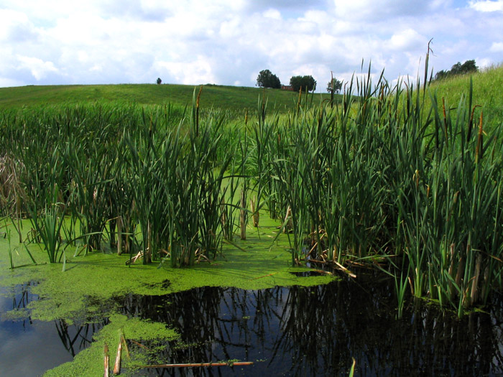
ЗНАЧЕНИЕ БОЛОТ В ПРИРОДЕ

Вывод: болото - важная часть экосистемы планеты, его надо…

